Пост-релиз

Семинар-практикум «Организация системы профилактики в профессиональных образовательных организациях СПО»
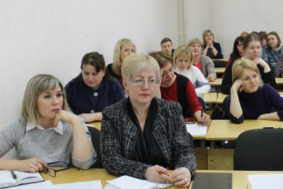 | 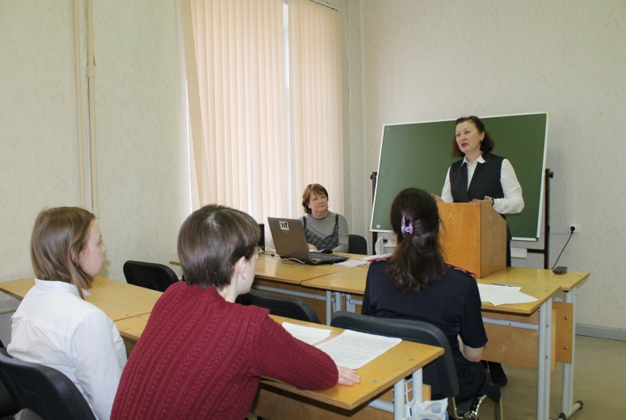
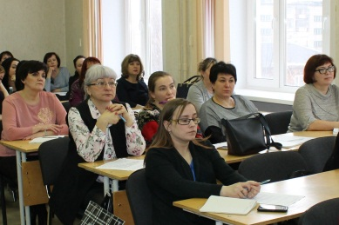

19 марта 2019 года на площадке АОУ ВО ДПО «Вологодских институт развития образования» состоялся областной семинар-практикум «Организация системы профилактики в профессиональных образовательных организациях СПО», в котором приняли участие 38 педагогических работников из 25 профессиональных образовательных организаций области.
В мероприятии приняли участие представители управления по организации деятельности участковых уполномоченных полиции и подразделений по делам несовершеннолетних УМВД России по Вологодской области, следственного управления Следственного комитета Российской Федерации по Вологодской области, территориального центра социальной помощи семье и детям, Вологодского института развития образования социальные педагоги, педагоги-психологи, педагоги организаторы, воспитатели профессиональных образовательных организаций, заведующий ЦПМПП «Вологодского областного наркологического диспансера №1» Саватина Лидия Викторовна. Она рассказала о профилактике социальных рисков обучающихся профессиональных образовательных организаций.

